Proyecto Intermodular
GUÍA DE ESTILOS
Bruno Ortiz Blanco
Desarrollo de Aplicaciones Multiplataforma
Curso 2025/2026
Mayo de 2026

ÍNDICE

GUÍA DE ESTILOS 3
10.1.1 PALETA DE COLORES 3
10.1.2 TIPOGRAFÍA 3
10.1.3 COMPONENTES VISUALES Y REFERENCIA DE CLASES CSS 4
10.1.4 ICONOGRAFÍA E IMÁGENES 4
10.1.5 LAYOUT, ESTRUCTURA Y COMPORTAMIENTO DE LAS VENTANAS 5
10.1.6 PRINCIPIOS DE DISEÑO 5
10.1.7 INTERFACES 6
10.1.8 COMPONENTE PERSONALIZADO 16

GUÍA DE ESTILOS
Esta guía reúne las decisiones visuales y estructurales aplicadas en la aplicación: paleta de colores, tipografía, componentes reutilizables, clases CSS, organización de layouts e interfaces finales. Su finalidad es servir como referencia para mantener una experiencia coherente entre las pantallas JavaFX y la aplicación móvil appFE.

La interfaz de la aplicación se ha desarrollado con JavaFX utilizando vistas FXML y hojas de estilo CSS propias. El objetivo ha sido construir una interfaz clara, coherente y profesional, manteniendo siempre la misma paleta cromática, tipografía y comportamiento de los componentes en todas las pantallas, de forma que el usuario perciba la aplicación como un único producto integrado y no como un conjunto de pantallas independientes.
Las hojas de estilo se encuentran en src/main/resources/styles/ y se dividen en tres archivos principales:
Archivo | Ámbito de aplicación
Login.css | Pantalla de inicio de sesión. Diseño más limpio y centrado.
Menu.css | Menús principales por rol y pantallas de gestión (CRUDs).
Styles.css | Estilos comunes y reutilizables.

10.1.1 PALETA DE COLORES
Se ha optado por una paleta inspirada en el conjunto Flat UI, ampliamente utilizada en aplicaciones modernas por su buen contraste y legibilidad. Los colores corporativos elegidos son los siguientes:
Uso | Color | Hexadecimal
Fondo principal de la aplicación | Gris muy claro | #f5f6fa
Cabeceras y barra de menú | Azul oscuro | #2c3e50 / #34495e
Color primario (acciones, hover) | Azul | #3498db / #2980b9
Acción de éxito (guardar) | Verde | #27ae60 / #219a52
Acción de peligro (eliminar / cerrar sesión) | Rojo | #e74c3c / #c0392b
Acción de advertencia | Naranja | #f39c12 / #d68910
Texto principal | Gris oscuro | #2c3e50 / #333333
Texto secundario / descripciones | Gris medio | #7f8c8d / #95a5a6
Bordes y separadores | Gris claro | #bdc3c7 / #ecf0f1
Tarjetas y formularios | Blanco | #FFFFFF

10.1.2 TIPOGRAFÍA
Se utiliza la tipografía del sistema operativo (sans-serif por defecto: Segoe UI en Windows) para garantizar máxima legibilidad y un aspecto nativo.

10.1.3 COMPONENTES VISUALES Y REFERENCIA DE CLASES CSS
Todos los componentes de uso frecuente disponen de un estilo reutilizable definido por su clase CSS:
- Botones (.button): fondo azul #3498db, texto blanco, esquinas redondeadas (5 px), padding 10×20 px y cursor de mano. Variantes:
  - .button-success (verde) para guardar.
  - .button-danger (rojo) para eliminar.
  - .button-warning (naranja) para advertencias.
  - .button-logout (rojo) específicamente para cerrar sesión.
- Campos de formulario (.text-field, .password-field, .text-area, .combo-box): fondo blanco, borde gris (#bdc3c7) que se vuelve azul al recibir el foco, junto con un suave drop-shadow azul que indica visualmente el campo activo.
- Tablas (.table-view): cabecera oscura (#2c3e50) con texto blanco en negrita; filas alternas con fondo gris claro (#f8f9fa) para mejorar la lectura; selección destacada en azul.
- Tarjetas de menú (.menu-card): fondo blanco, esquinas redondeadas (15 px), sombra suave y un efecto de hover que aumenta ligeramente la escala (1.03×) y la sombra, para indicar que la tarjeta es interactiva.
- Cabeceras (.header-panel): degradado azul horizontal #3498db → #2980b9 con sombra inferior, sobre el que se sitúan el logotipo del centro, el título de la pantalla y la información del usuario.
- Barra de menús (.menu-bar): fondo azul oscuro #2c3e50, texto blanco; los menús contextuales utilizan fondo blanco con sombra y resaltan en azul el elemento sobre el que se pasa el ratón.
- Pie de página (.footer-panel): fondo gris muy claro #ecf0f1 con borde superior, texto en gris medio.

10.1.4 ICONOGRAFÍA E IMÁGENES
El logotipo del CIFP La Laboral (logoLaboral.jpg) aparece en la cabecera de todas las pantallas de gestión, con un tamaño de 60×60 px y manteniendo siempre la proporción original. Las imágenes y recursos gráficos se almacenan en src/main/resources/images/, separados de los estilos para facilitar su mantenimiento. Los iconos circulares decorativos (.icon-placeholder) se construyen mediante CSS (sin ficheros adicionales) para mantener el peso de la aplicación reducido.
La aplicación utiliza una iconografía sencilla, visual y coherente para facilitar la identificación rápida de las principales áreas funcionales. Los iconos se emplean como apoyo gráfico en menús, tarjetas de navegación y accesos directos, reforzando el significado de cada opción sin sustituir al texto descriptivo.
Los iconos seleccionados mantienen un estilo claro y reconocible, adecuado para una interfaz educativa y de gestión. Su uso contribuye a mejorar la orientación del usuario dentro del sistema y permite diferenciar de forma inmediata las distintas secciones de la aplicación.
Iconos utilizados:
- 👥 Usuarios, estudiantes o grupos de personas.
- 🏢 Empresas o entidades colaboradoras.
- 🎓 Formación, alumnado o contexto académico.
- 👨‍🏫 Tutor, profesor o responsable docente.
- 🤝 Asignaciones o relaciones entre estudiante y empresa.
- 📁 Gestión documental o archivos.
- 📊 Informes, estadísticas y análisis de datos.
- 📋 Listados, registros o información detallada.
- ✅ Asistencia, validación o tareas completadas.
- 📄 Documentos individuales, informes o fichas.

10.1.5 LAYOUT, ESTRUCTURA Y COMPORTAMIENTO DE LAS VENTANAS
La gestión de ventanas la centraliza la clase StageManager y sigue tres patrones diferenciados según el tipo de pantalla:
- Pantalla de Login: ventana fija de 1000×600 px, no redimensionable y centrada en pantalla. Se busca un aspecto sobrio y enfocado en una única acción.
- Menús principales y pantallas de gestión: la ventana se maximiza automáticamente al abrirse y permite redimensionado, aprovechando todo el espacio disponible para tablas y formularios.
- Otras vistas: ventana de 1200×700 px, redimensionable y centrada.
Las ventanas auxiliares como la ayuda se abren como un Stage independiente de 700×600 px, sin bloquear la ventana principal.

10.1.6 PRINCIPIOS DE DISEÑO
El diseño de toda la interfaz se ha guiado por los siguientes principios:
- Coherencia: mismos colores, tipografías y comportamientos en todas las pantallas.
- Jerarquía visual clara: títulos grandes, subtítulos diferenciados y texto secundario en gris para guiar la lectura.
- Feedback inmediato: los botones cambian de color al pasar el ratón y al pulsarse. Los campos de texto resaltan al recibir el foco.
- Espaciado generoso: uso de padding y Insets para que la interfaz no resulte muy cargada.
- Accesibilidad: contraste suficiente entre texto y fondo, y atajos de teclado (F1 para ayuda) para usuarios habituados al teclado.
- Mantenibilidad: estilos centralizados en CSS, sin estilos inline en las vistas FXML, lo que permite cambiar el aspecto de toda la aplicación modificando un único archivo.

10.1.7 INTERFACES
En el proyecto tenemos distintas interfaces
Inicio
La interfaz de inicio está construida con un VBox como contenedor principal. Dentro se organizan verticalmente un Label con el nombre de la aplicación, un ProgressIndicator central de carga y varios textos informativos. Todos los elementos están alineados al centro, por lo que funciona como pantalla de bienvenida o carga inicial.
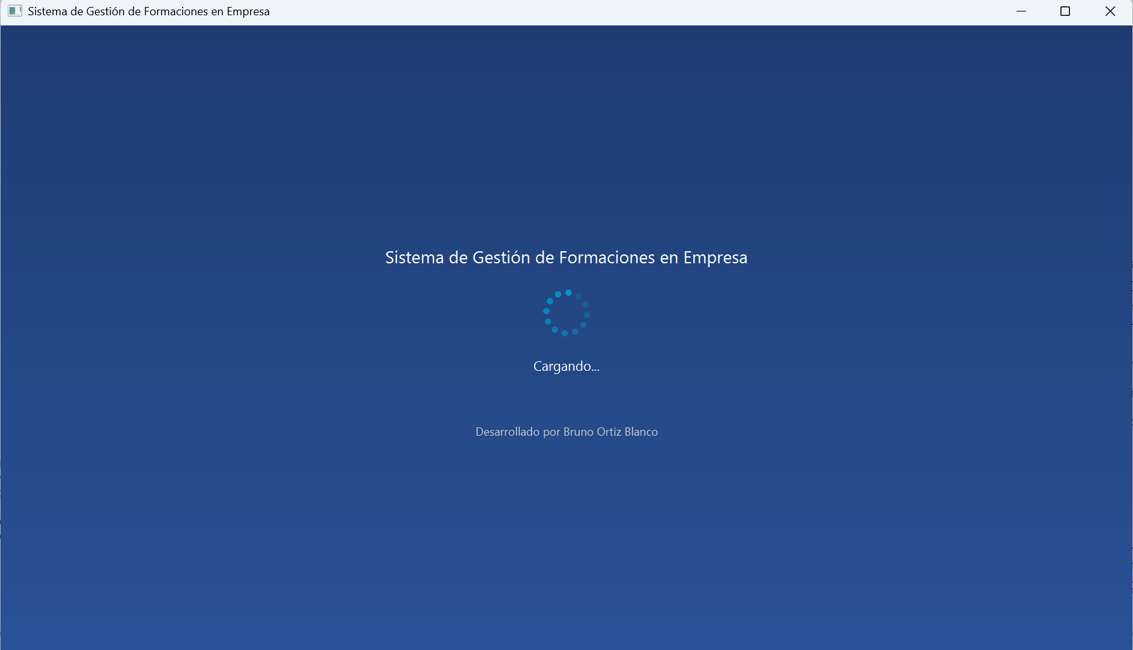
Figura 13. Pantalla de carga de la aplicación

Login
La interfaz de login utiliza un BorderPane como estructura principal. En la parte superior incluye un HBox con el logotipo y un VBox con el nombre del centro y el departamento. En el centro se sitúa un VBox que contiene el formulario de inicio de sesión, formado por etiquetas, un TextField para el usuario, un PasswordField, un campo alternativo para mostrar la contraseña, un botón de visibilidad, un enlace de recuperación y el botón principal de inicio de sesión.
Recuperación de contraseña:desde esta misma pantalla el usuario puede pulsar el enlace 'Olvidé mi contraseña'. La aplicación solicita el correo electrónico asociado a la cuenta y, si el formato es válido y existe un usuario registrado con ese email, genera una nueva contraseña, la guarda en la base de datos y la envía al correo indicado. Durante el proceso se muestra el estado del envío y se informa al usuario si el correo no existe o si hay un problema con la configuración SMTP.
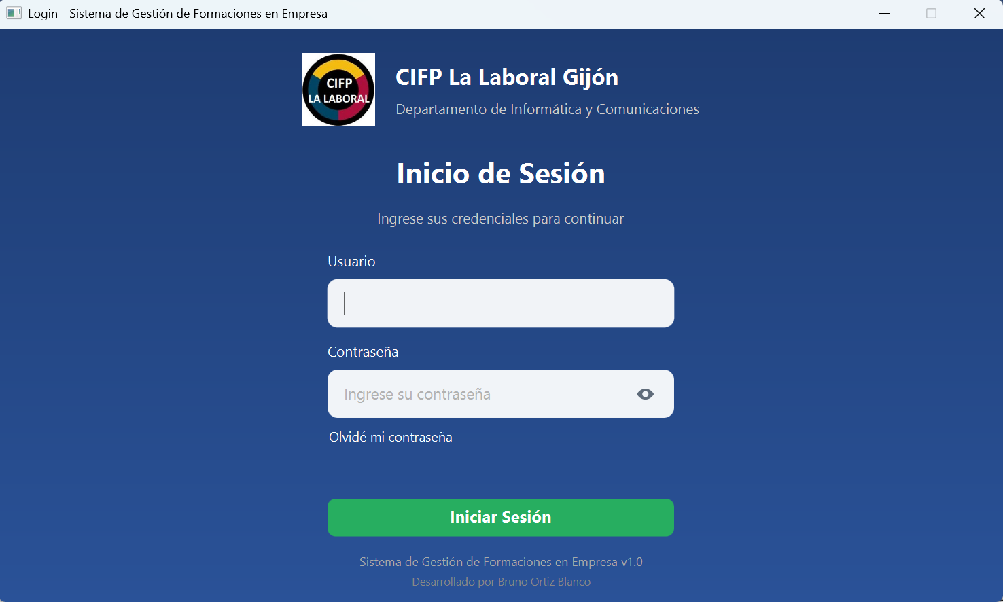
Figura 14. Pantalla de inicio de sesión

MenúAdministrador
El menú de administrador es un BorderPane. En la parte superior incorpora un MenuBar y una zona de cabecera con información del usuario. En el centro se utiliza un VBox que contiene los títulos principales y un GridPane con tarjetas de navegación. Cada tarjeta está construida con un VBox que incluye un icono, un título y una breve descripción. En la parte inferior aparece un pie de página integrado del componente ya creado.
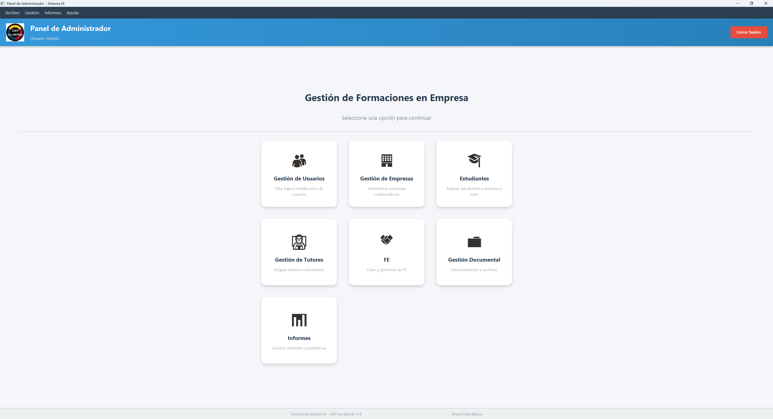
Figura 15. Panel de administrador

MenúProfesor
Esta interfaz usa un BorderPane como contenedor base. La zona superior contiene el menú de navegación y la información del usuario. En el centro se organiza el contenido mediante un VBox con título, subtítulo y un GridPane de tarjetas funcionales. Cada tarjeta representa una sección del sistema mediante icono, texto principal y descripción. En la parte inferior aparece un pie de página integrado del componente ya creado.
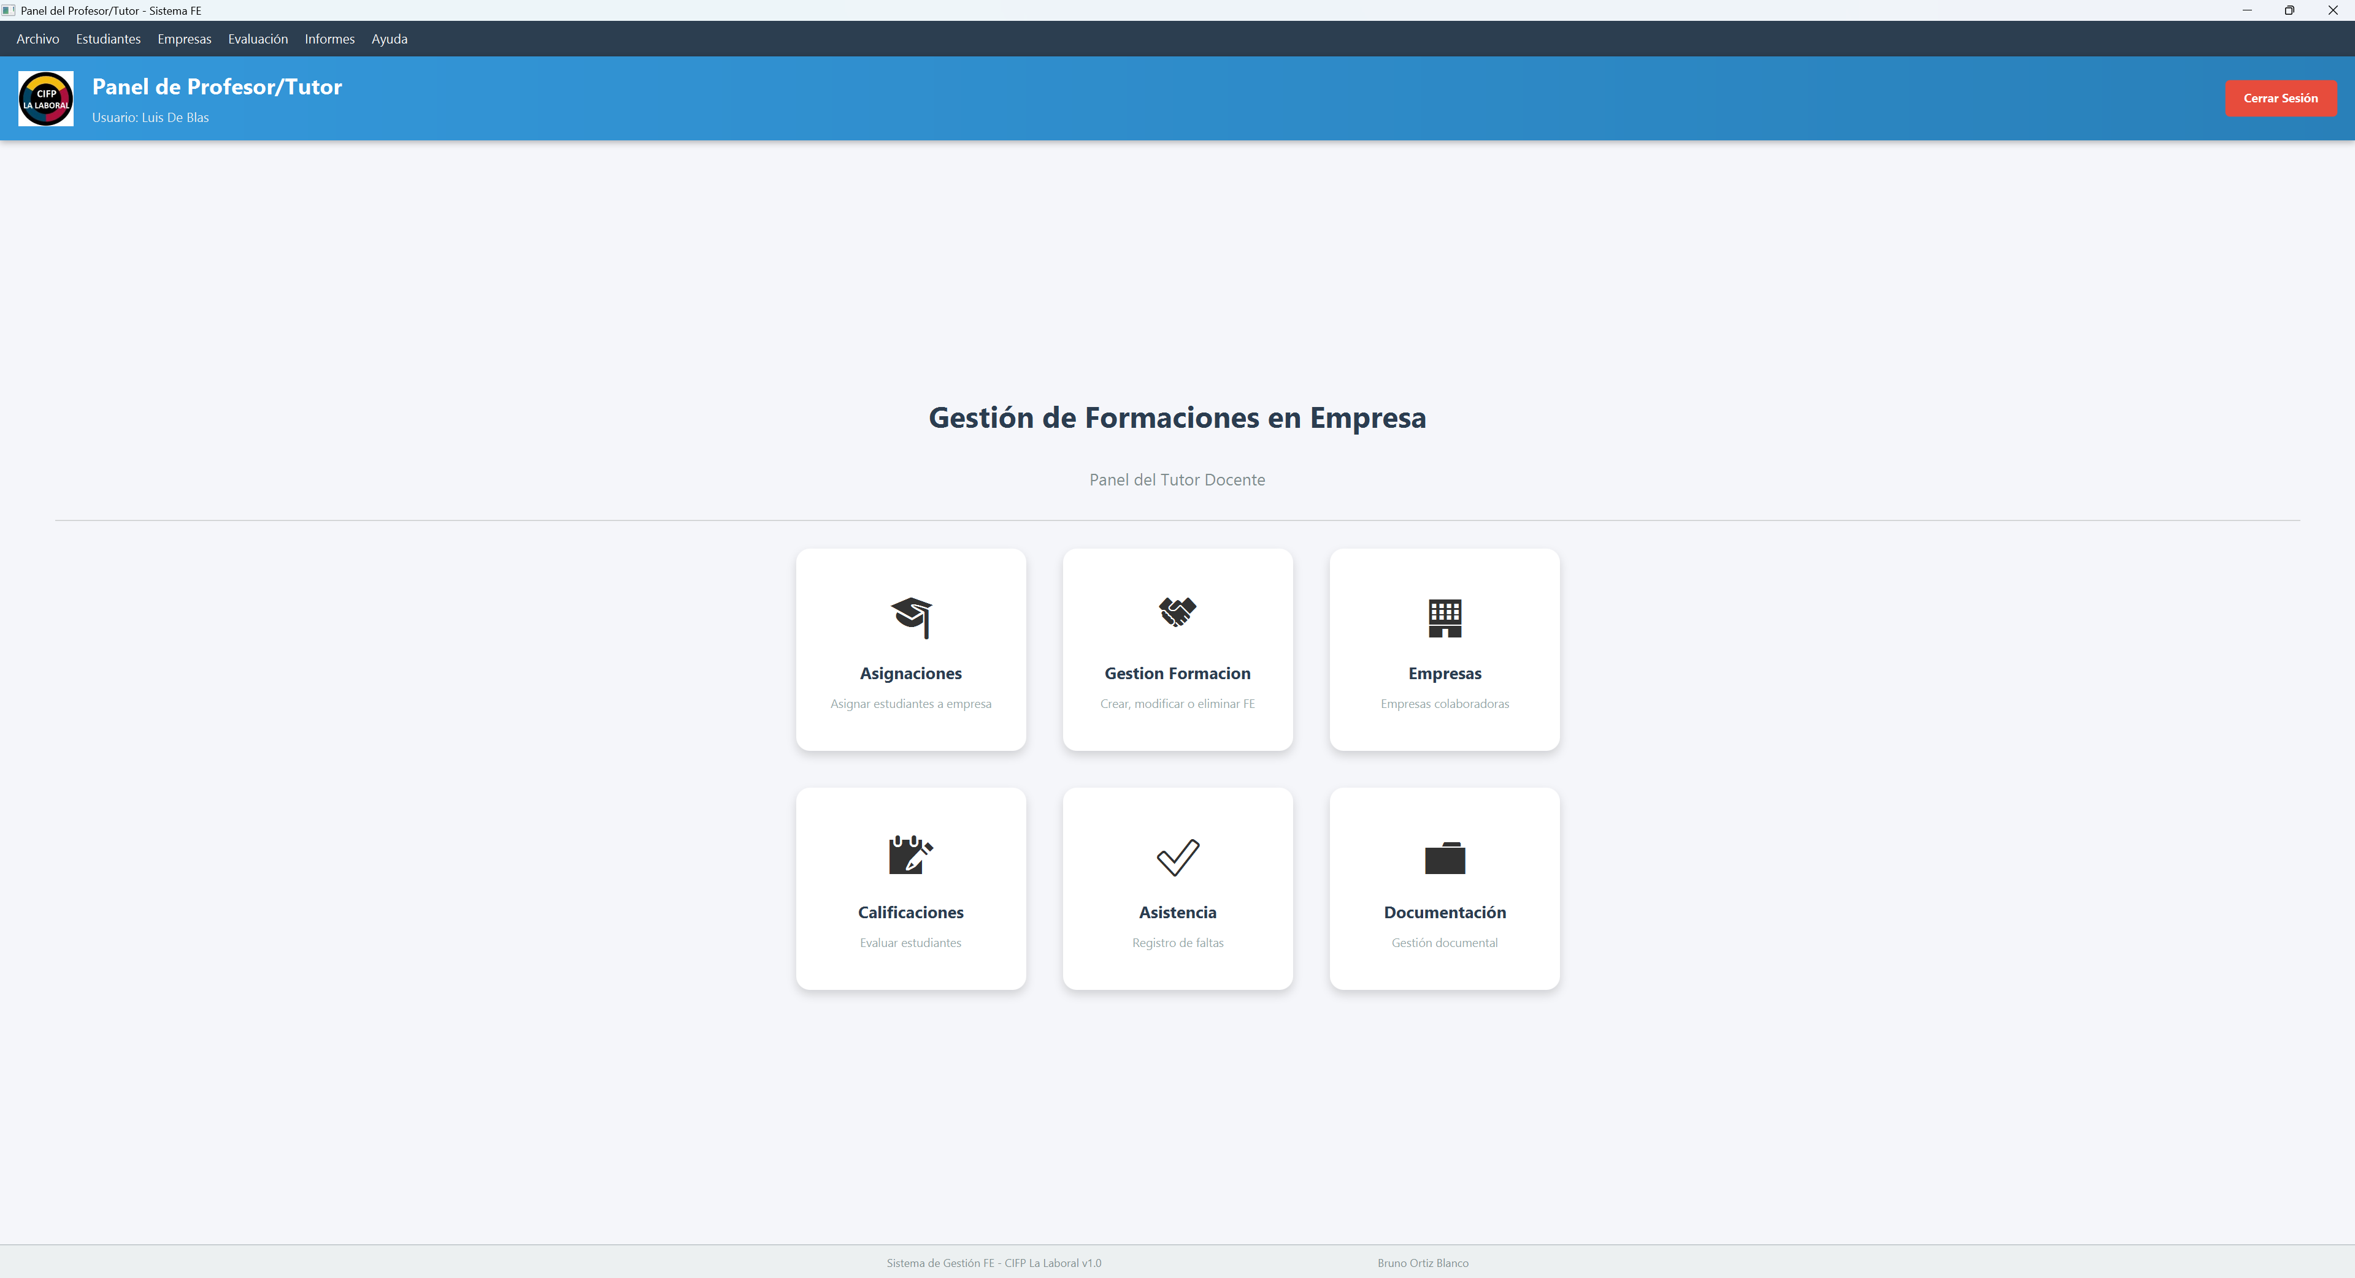
Figura 16. Panel de profesor
MenúEstudiante
La interfaz del estudiante está compuesta por un BorderPane. En la parte superior se sitúan el MenuBar y la cabecera del usuario. El área central contiene un VBox con el título del panel y un GridPane con accesos a las funciones del estudiante. Las opciones se presentan como tarjetas VBox, cada una con icono, título y descripción. La parte inferior incluye el pie común de la vista.
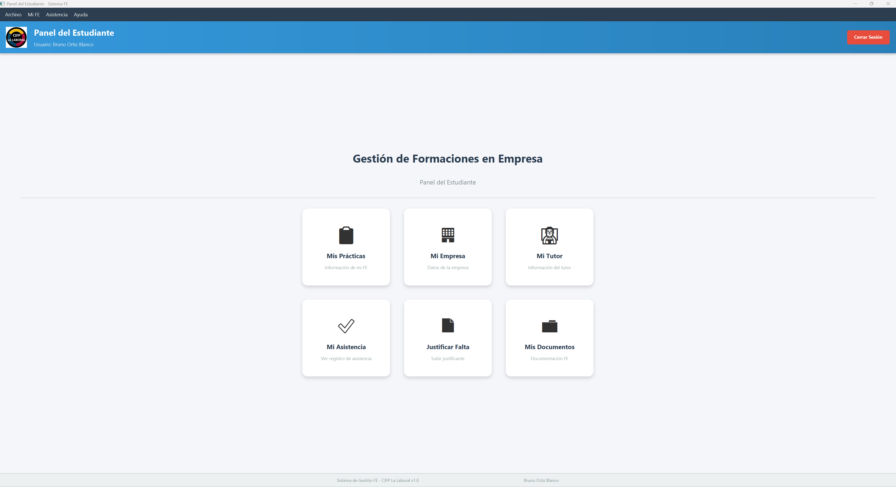
Figura 17. Panel de estudiante
MenúTutorDeEmpresa
El menú del tutor de empresa sigue una estructura con BorderPane. En la parte superior se colocan el menú y los datos del usuario. El contenido principal se organiza en un VBox con un GridPane de tarjetas de acceso. Cada tarjeta utiliza iconografía y texto para representar acciones como consultar estudiantes, evaluar o gestionar documentación. El pie aparece en la zona inferior.
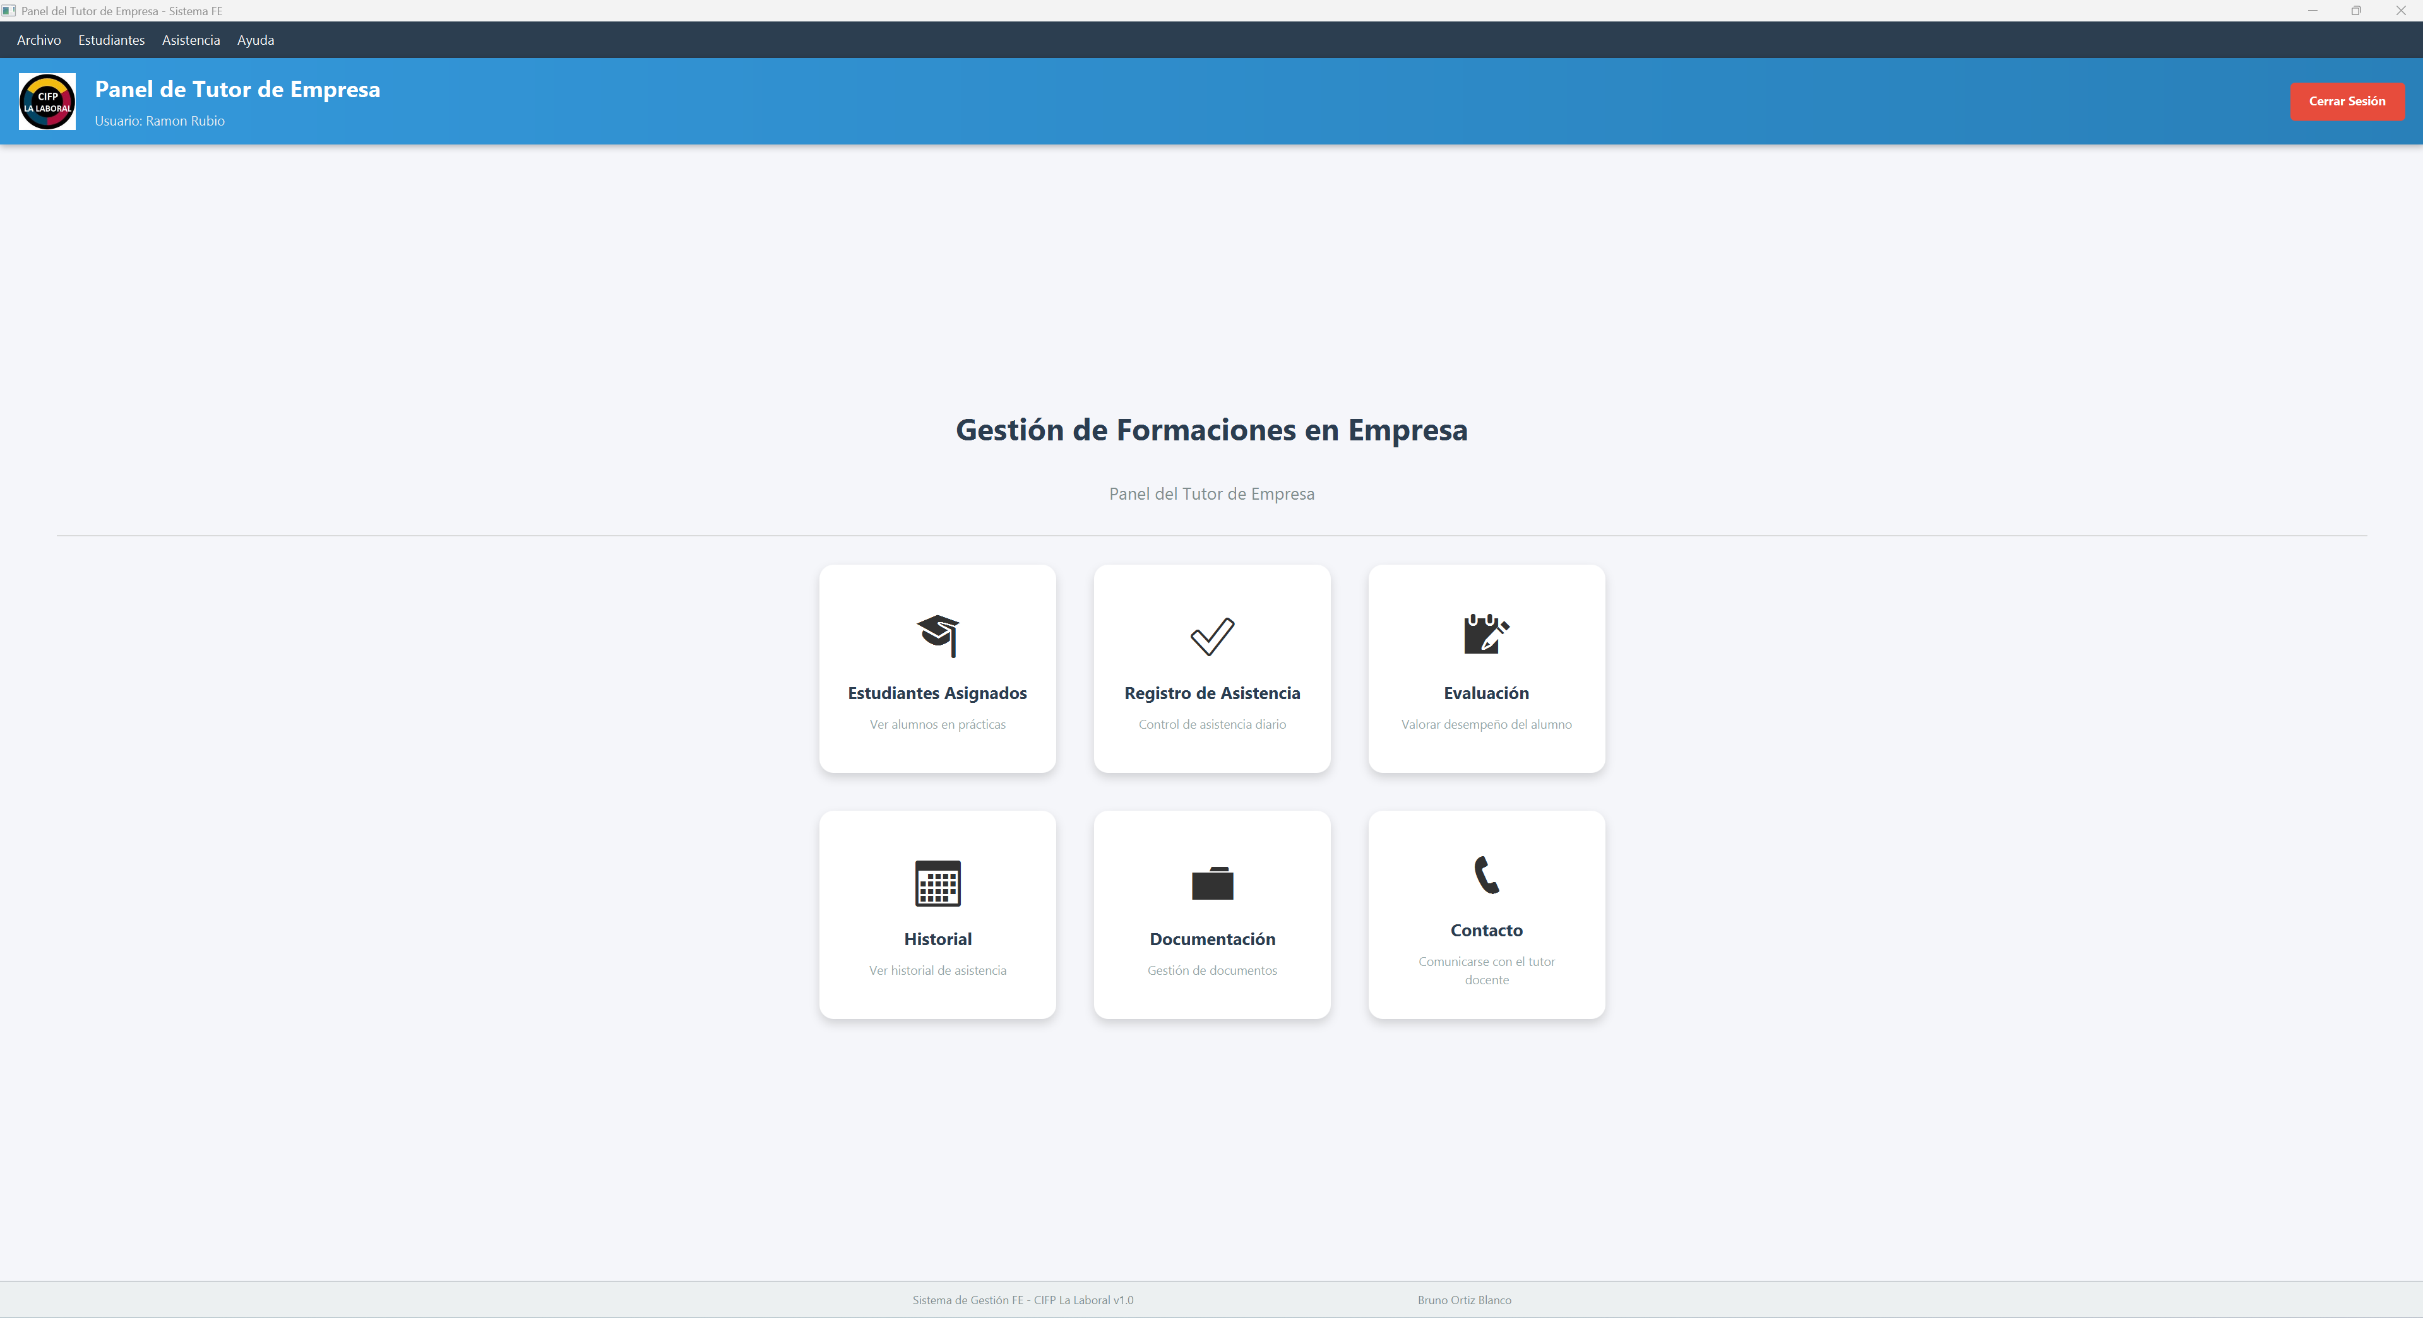
Figura 18. Panel de tutor de empresa
Usuarios
La interfaz de gestión de usuarios utiliza un BorderPane. En la parte superior hay un VBox con MenuBar y el componente reutilizable de cabecera. En la zona izquierda se coloca un formulario dentro de un VBox, con campos como nombre, apellidos, rol, email, contraseña y otros datos del usuario. En el centro se muestra un TableView con el listado de usuarios. En la parte inferior se incluye el componente reutilizable de pie de página.
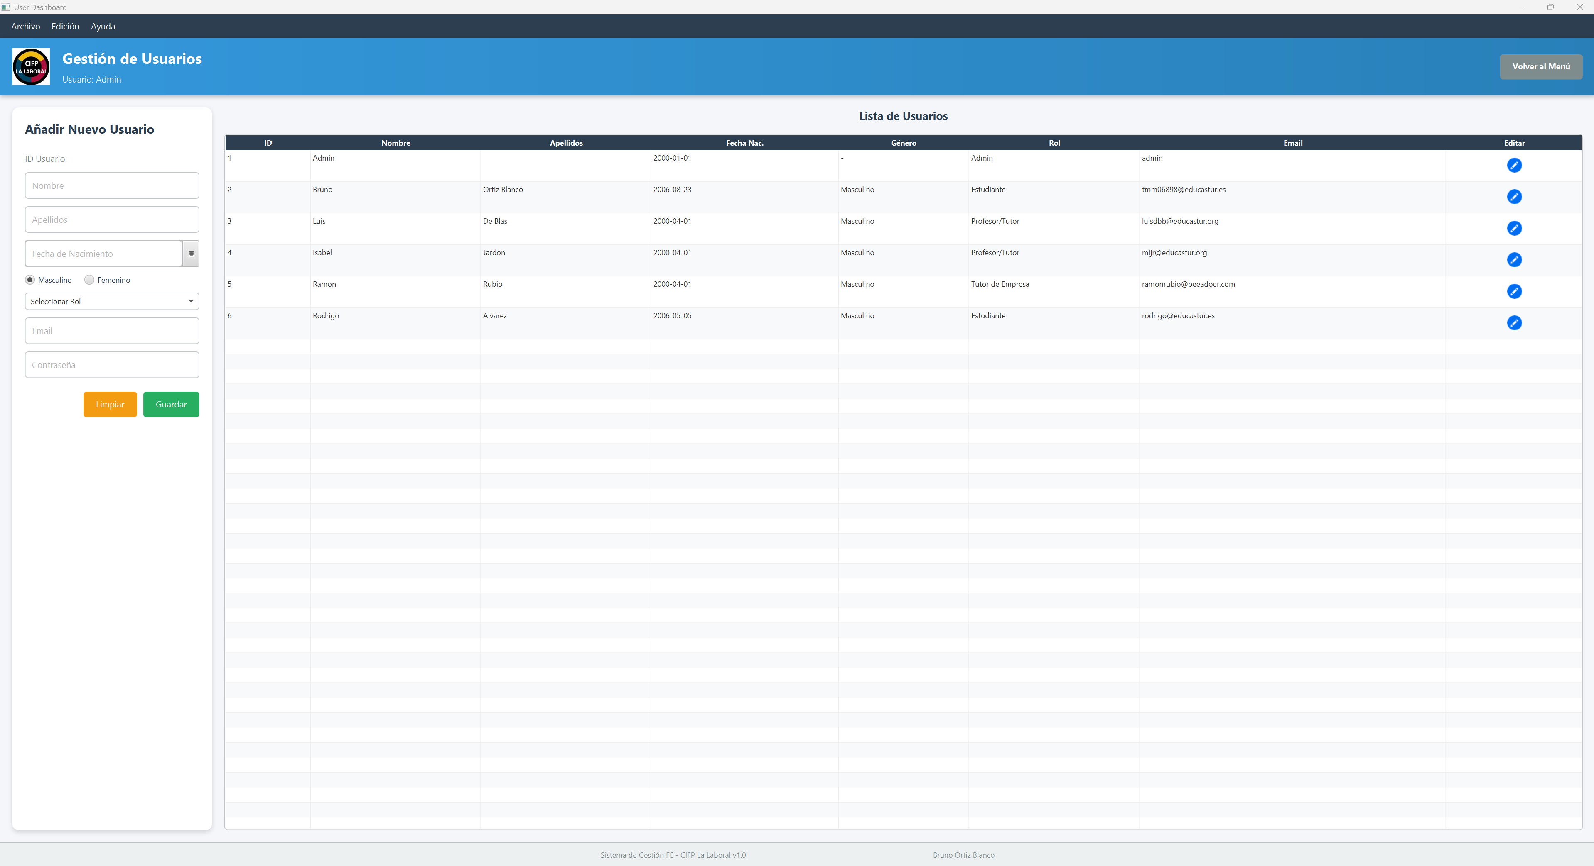
Figura 19. Gestión de usuarios
Empresas
La vista de empresas está construida con un BorderPane. La parte superior contiene el menú y la cabecera común. En la zona izquierda se encuentra el formulario de edición o creación de empresa, organizado con VBox y campos de texto. El centro contiene un TableView donde se listan las empresas registradas. En la parte inferior se añade el pie de página común.
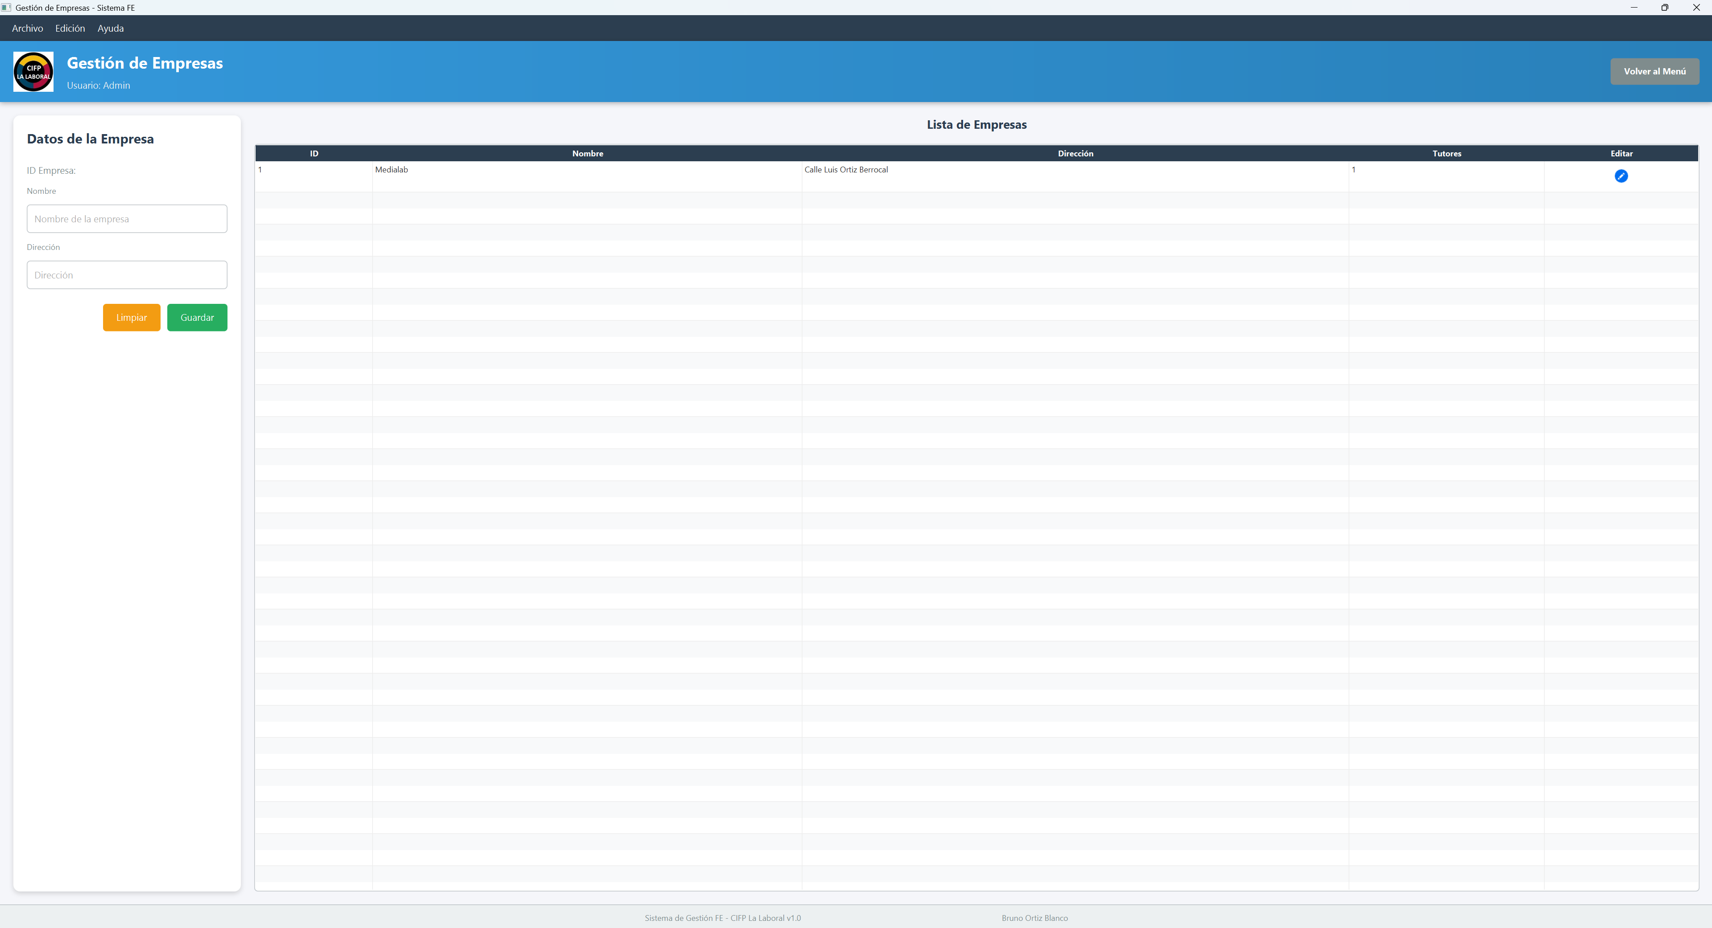
Figura 20. Gestión de empresas
Formación
La interfaz de formación utiliza un BorderPane con cabecera y pie reutilizables. En la zona izquierda se agrupa el formulario de datos de la formación mediante un VBox, con controles como ComboBox para estudiante, profesor y tutor, además de DatePicker para fechas. En el centro se sitúa un TableView con las formaciones registradas. La estructura separa claramente entrada de datos y consulta de registros.
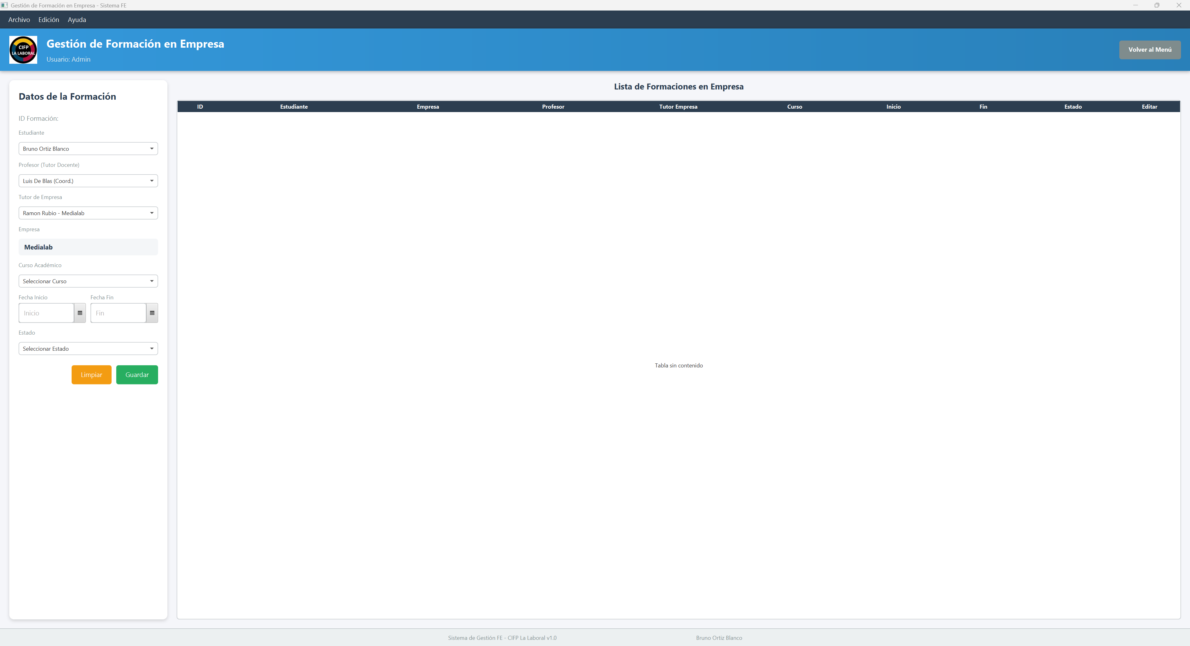
Figura 21. Gestión de formación en empresa

Asignaciones
La vista de asignaciones está realizada con un BorderPane. En la parte superior se incluyen el MenuBar y el componente de cabecera. La zona izquierda funciona como panel de asignación o reasignación, formado por un VBox con ComboBox, DatePicker, etiquetas informativas y campos de estado. El centro contiene un TableView de estudiantes o asignaciones disponibles. La parte inferior incorpora el pie común.
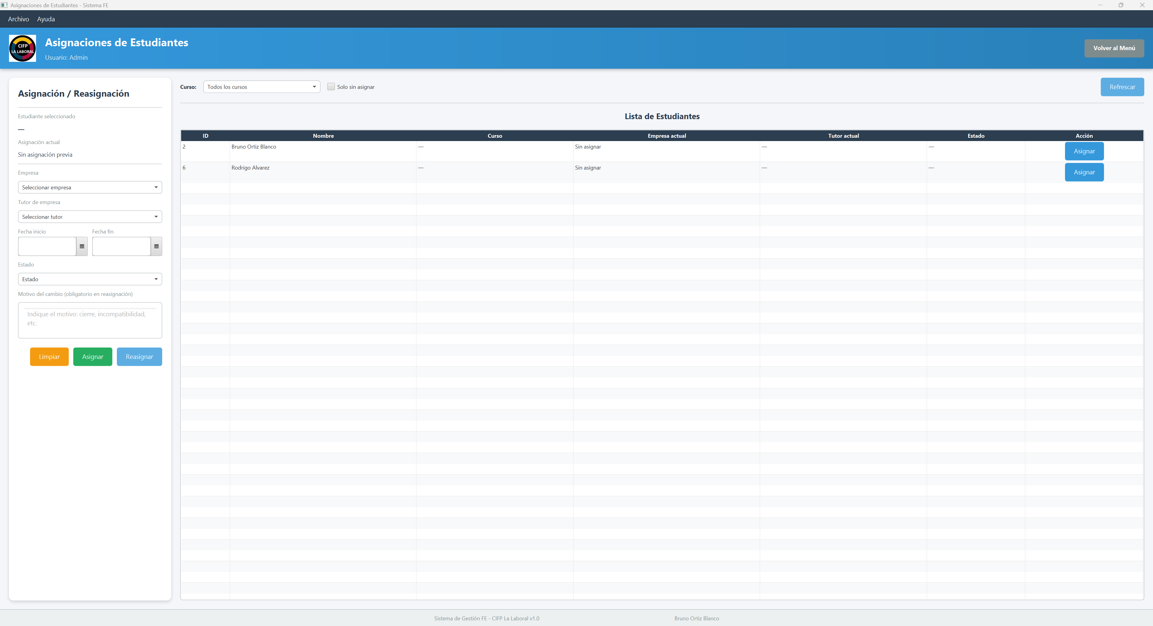
Figura 22. Vista de asignaciones
Evaluaciones
La interfaz de evaluaciones utiliza un BorderPane con una estructura más distribuida. En la parte superior aparecen el menú y la cabecera reutilizable. En un lateral se muestra una tabla de estudiantes mediante TableView; en la zona central o derecha se organiza la información de evaluaciones, incluyendo otro TableView y un formulario con controles como DatePicker, ComboBox y botones de acción. El pie de página se añade en la parte inferior.
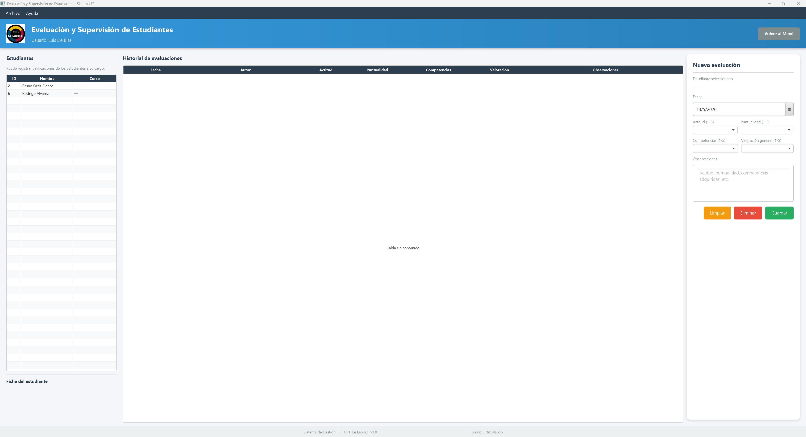
Figura 23. Vista de evaluaciones

Asistencia
La vista de asistencia está compuesta por un BorderPane. En la parte superior contiene MenuBar y cabecera común. En la zona izquierda aparece una tabla de estudiantes, mientras que en el centro o derecha se organiza el registro de asistencia mediante controles de fecha, botones y campos de observaciones. También incluye un TableView para el historial. El pie reutilizable se sitúa en la parte inferior.
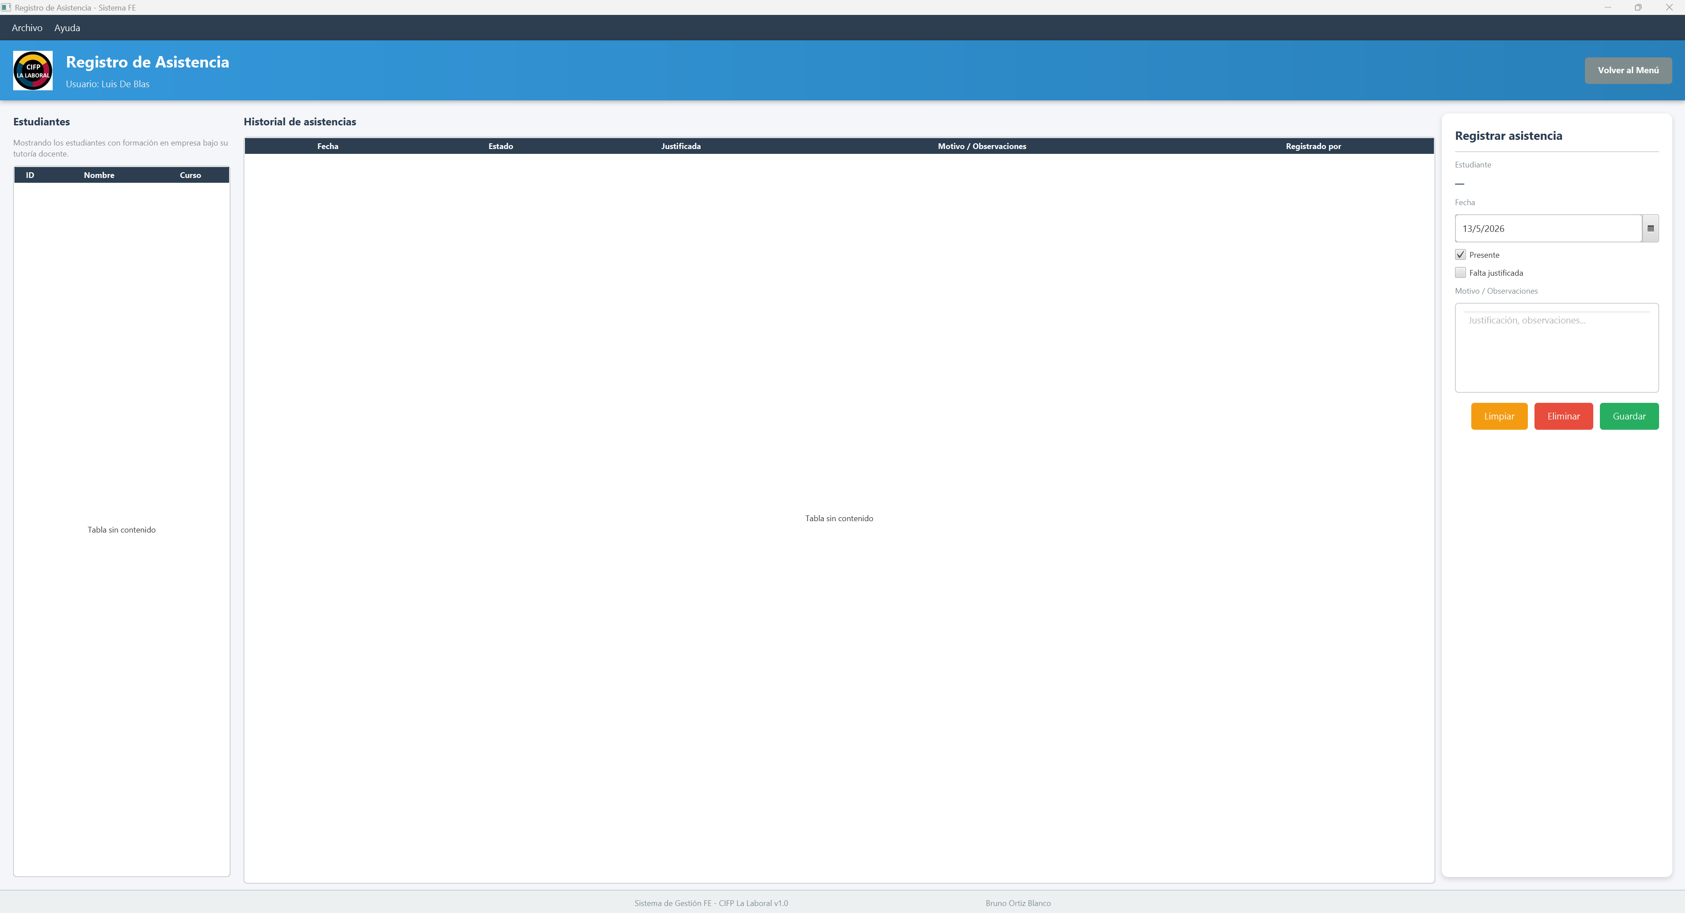
Figura 24. Vista de asistencia

Documentos
La interfaz de documentos utiliza un BorderPane. La parte superior contiene el menú y la cabecera reutilizable. En la zona izquierda se coloca un formulario vertical con controles como ComboBox, TextField y botones para seleccionar o guardar documentos. En el centro se presenta un TableView con el listado documental. La parte inferior incluye el pie de página común.
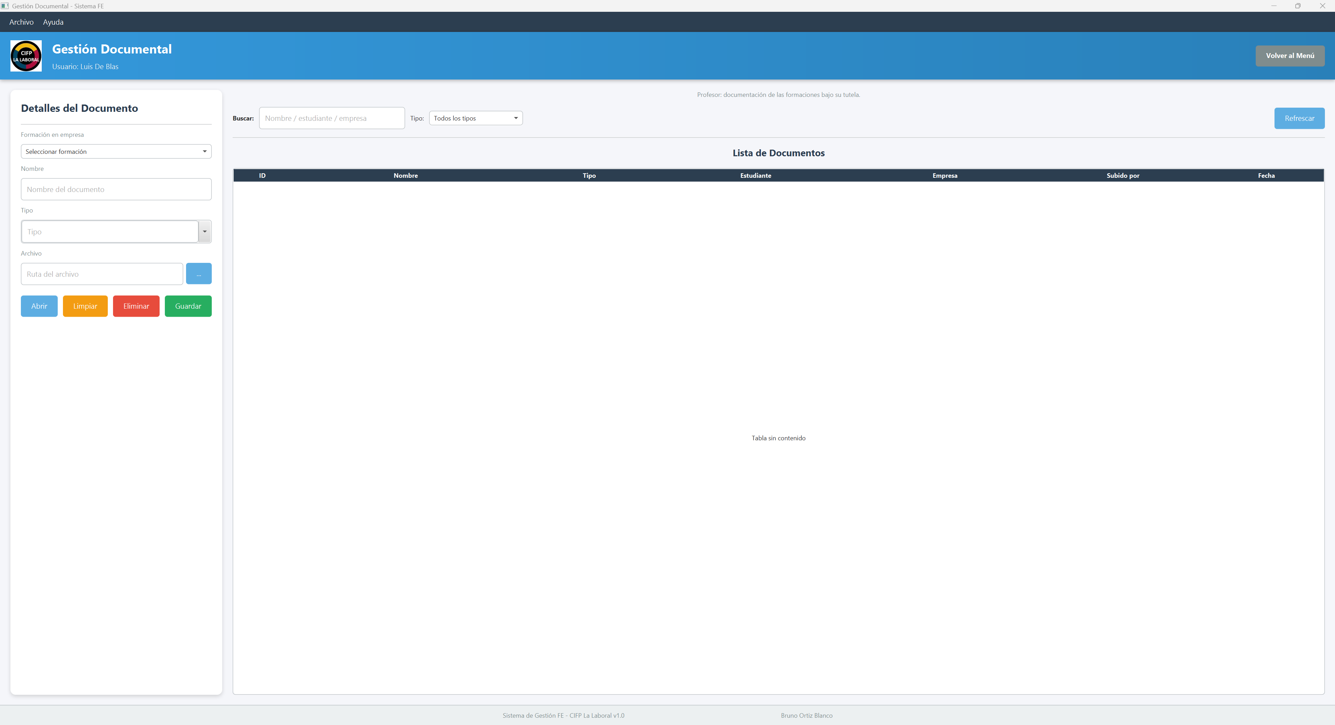
Figura 25. Vista de documentos

Tutores
La interfaz de tutores utiliza un BorderPane. En la zona superior se colocan el menú y la cabecera reutilizable. En la parte izquierda hay un formulario vertical con campos de tutor, como nombre, email, teléfono, contraseña y empresa asociada. En el centro se muestra un TableView con los tutores registrados. El pie común se incluye en la parte inferior.
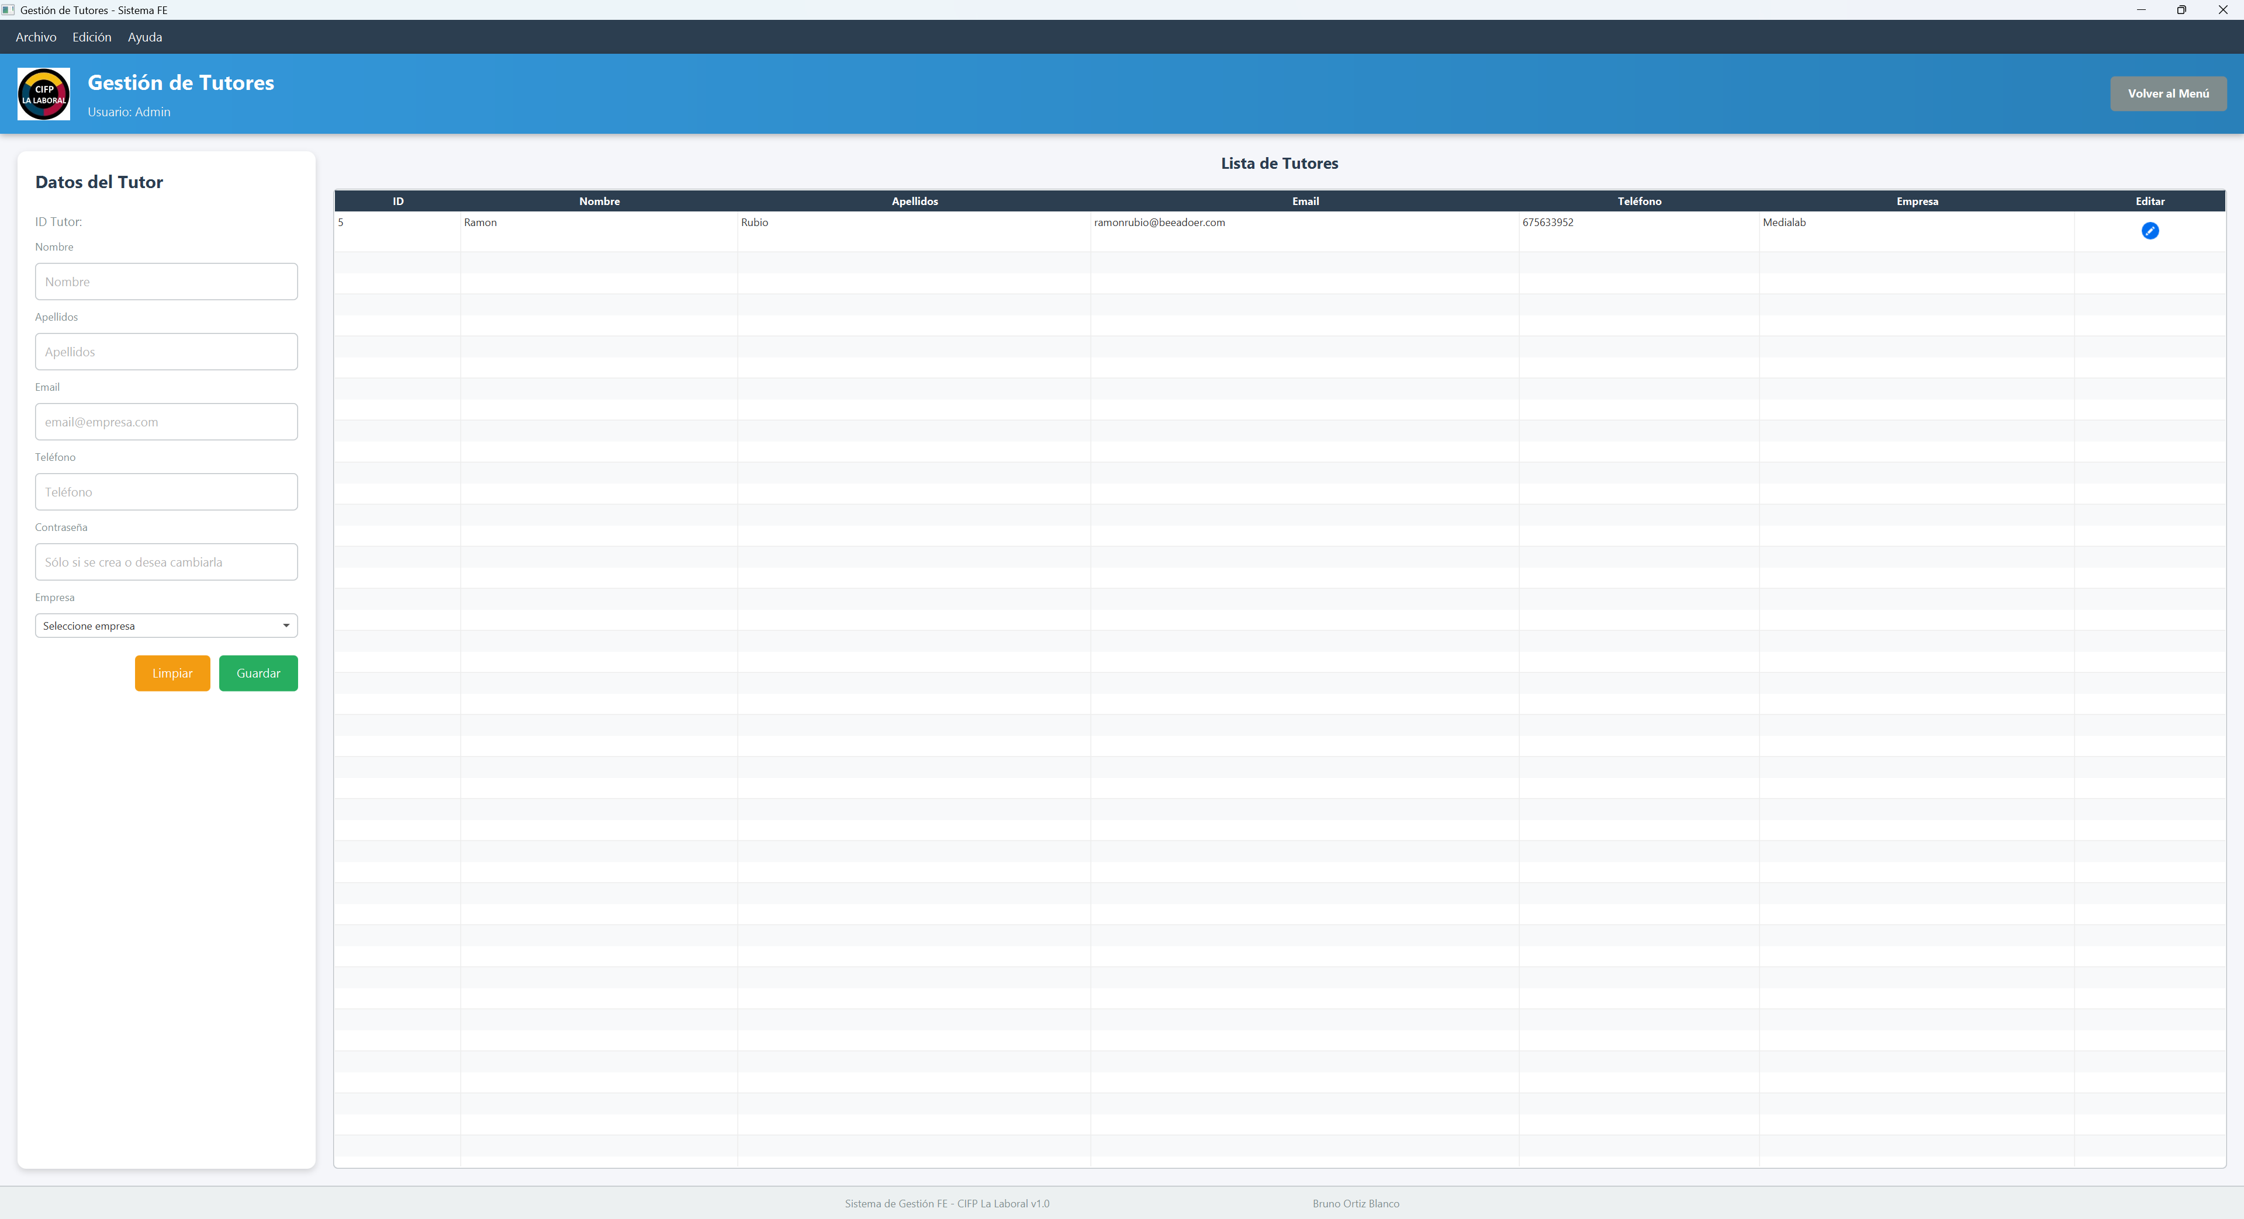
Figura 26. Vista de tutores
MiInformación
La interfaz utiliza un BorderPane. En la zona superior se colocan el menú y la cabecera reutilizable del componente. En la parte central se muestra un ScrollPane que contiene un VBox principal centrado. En la zona superior de ese contenido hay un HBox con dos bloques informativos: uno para los datos personales del alumno, con campos como nombre, email, fecha de nacimiento, género, curso y ciclo; y otro para la información de formación en empresa, con estado, periodo, empresa, tutor de empresa, teléfono y profesor tutor. Debajo se incluyen dos secciones adicionales: una de Documentos, con un botón para abrir el elemento seleccionado y un TableView con nombre, tipo, fecha y usuario que lo subió; y otra de Evaluaciones, con un TableView que muestra fecha, tutor, actitud, puntualidad, competencias, valoración y observaciones. El pie común se incluye en la parte inferior.
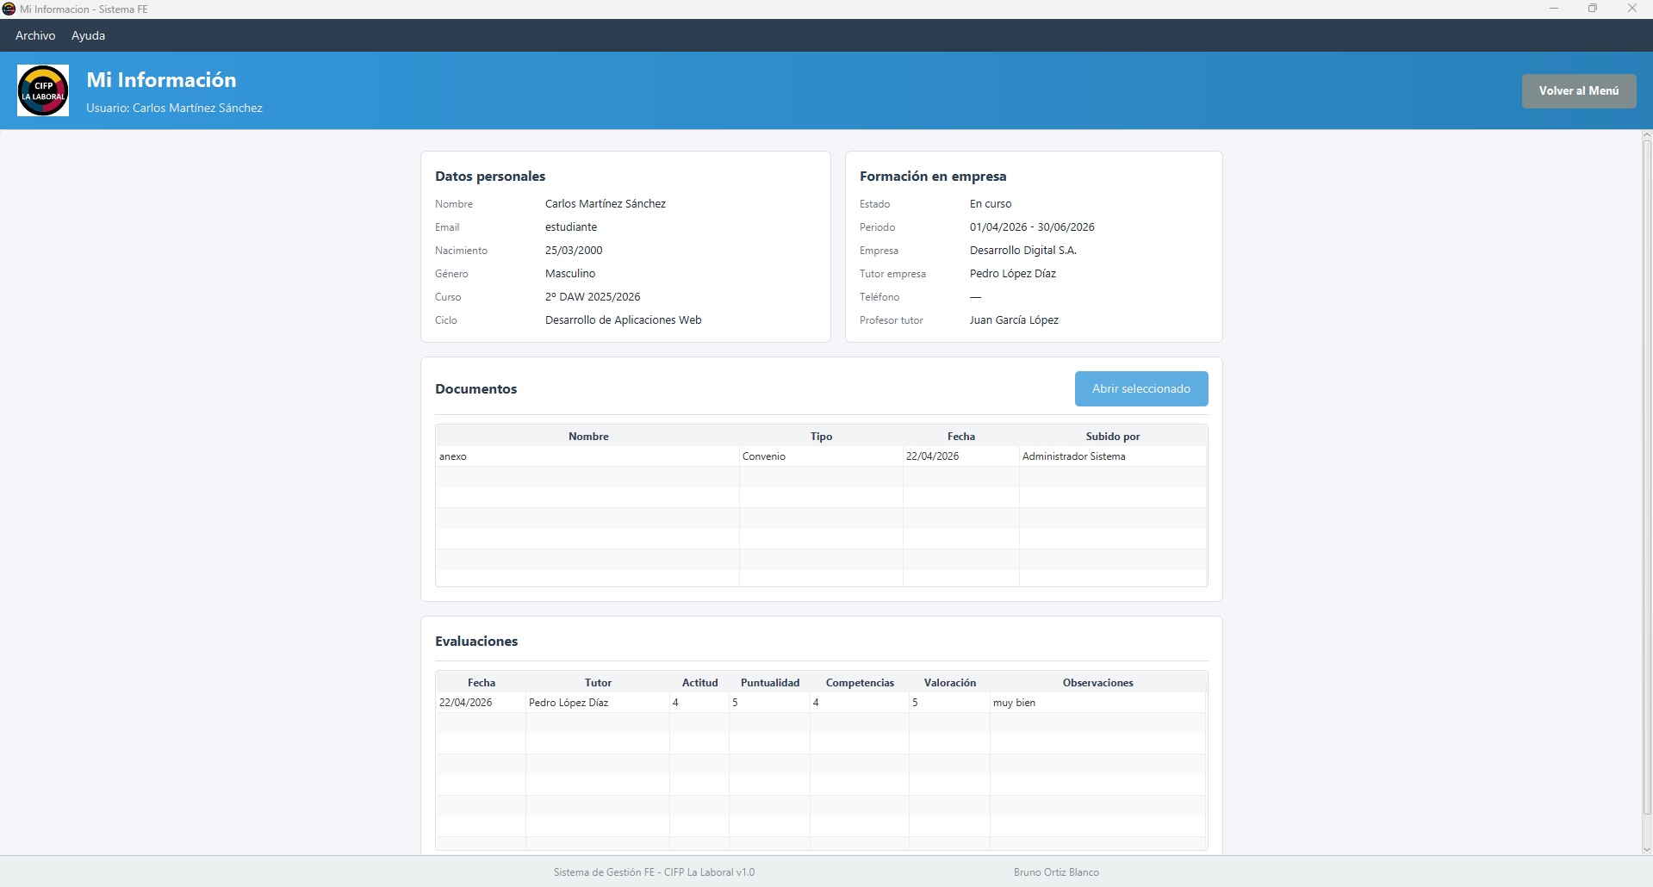
Figura 27. Vista de información estudiante

10.1.8 COMPONENTE PERSONALIZADO
El proyecto utiliza una librería externa propia llamada “componentes-ui-1.0.0.jar”, ubicada dentro de la carpeta libs. Esta librería contiene componentes visuales reutilizables desarrollados con JavaFX, cuyo objetivo es evitar duplicar estructuras comunes de interfaz en todas las pantallas de la aplicación. En concreto, la librería aporta una cabecera común y un pie de página común que se integran en las vistas FXML del aplicativo. Gracias a ello, las pantallas de gestión mantienen una apariencia homogénea y comparten elementos visuales y funcionales como el título de la pantalla, la información del usuario conectado y la acción de volver al menú principal.
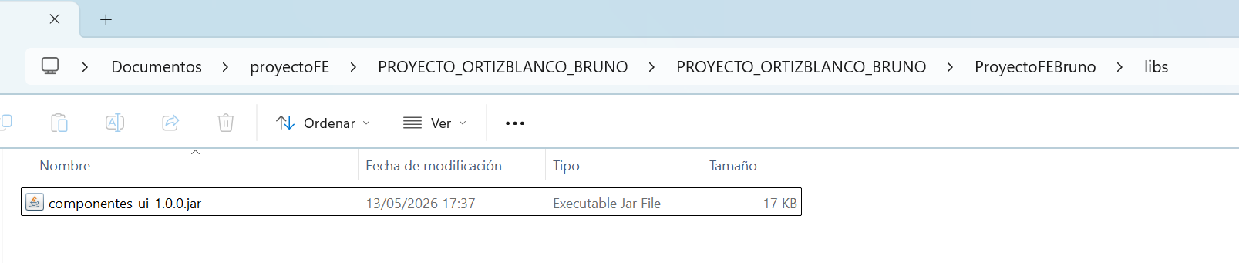La librería se incluye en el proyecto mediante Maven, dentro del archivo pom.xml.
Figura 27. Archivo de la librería componentes-ui
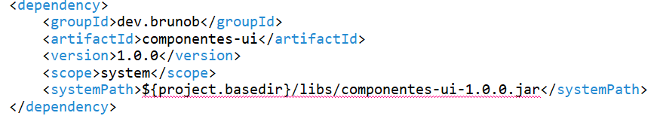
Figura 28. Dependencia Maven de la librería componentes-ui
Los componentes del JAR se integran en las vistas de la aplicación mediante la etiqueta fx:include. Esta etiqueta permite insertar un archivo FXML dentro de otro, por lo que la pantalla principal puede incorporar directamente la cabecera y el pie definidos en la librería.

